HƯỚNG DẪN TẠO ĐĂNG NHẬP, ĐĂNG XUẤT TRANG QUẢN TRỊ

(Làm tương tự với các trang đăng nhập đăng xuất của trang người dùng)

**Bước 1:**

Tạo database như sau:

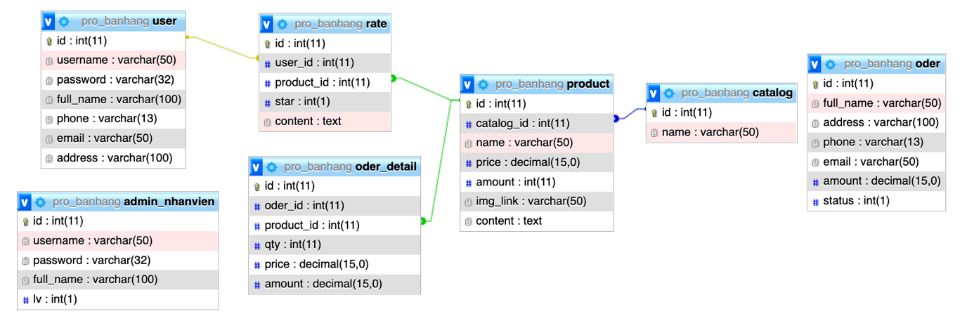

**Bước 2**: Tạo một thư mục có tên tuỳ ý theo đường dẫn sau:

C:/XAPP/htdoc

Ví dụ: Tôi tạo một thư mục có tên “web_banhang”

* Mở thư mục “web_banhang” tạo cấu trúc thư mục theo mô hình MVC như hình sau:

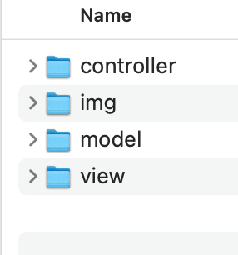

* Tạo 1 file **index.php** nằm song song với các thư mục trên

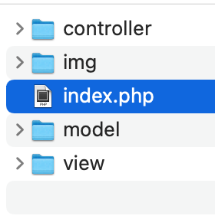

**Bước 3:** Tạo giao diện login như sau:

view tạo 1 file có tên v_login.php:

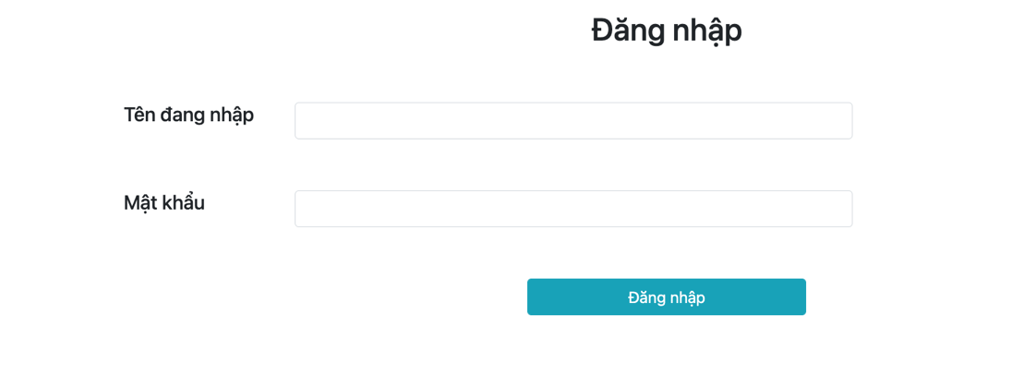

* Mở file v_login.php dưới dạng code như sau:

+ chú ý ở dòng 13, truyền ***action=?controller=login***

***+*** Đặt name cho nút Đăng nhập: ở đây ***name = “btn_login”***

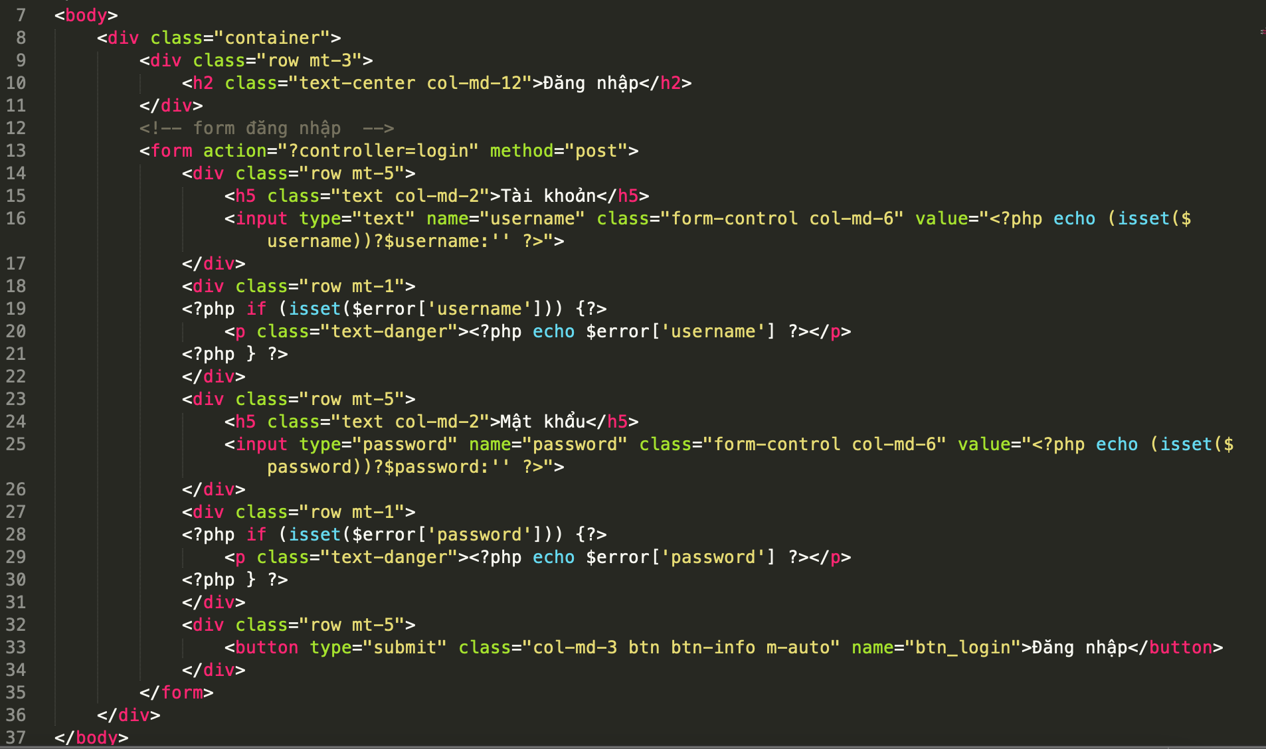

Tiếp tục tạo 1 file v_trangchu.php trong thư mục view (trang này là trang sau khi người dùng đăng nhập thành công thì sẽ chuyển tới v_tranghu.php, giao diện trang chủ như sau: (giao diện các bạn có thể tạo theo style của mình, đây chỉ là trang demo của tôi).

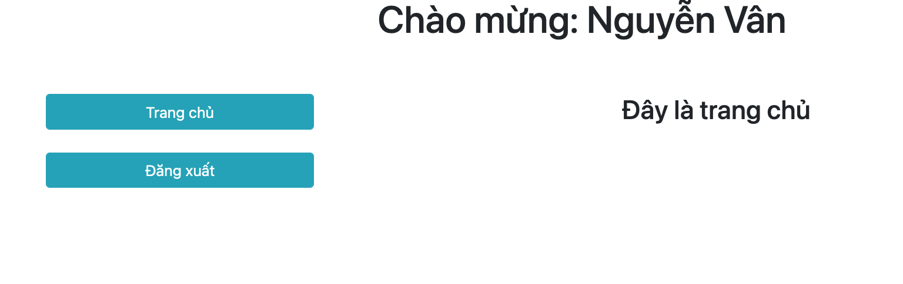

**Bước 4:** tạo 1 file có tên database.php trong thư mục model



Mở file database.php vừa tạo và Viết code xử lý database như sau:

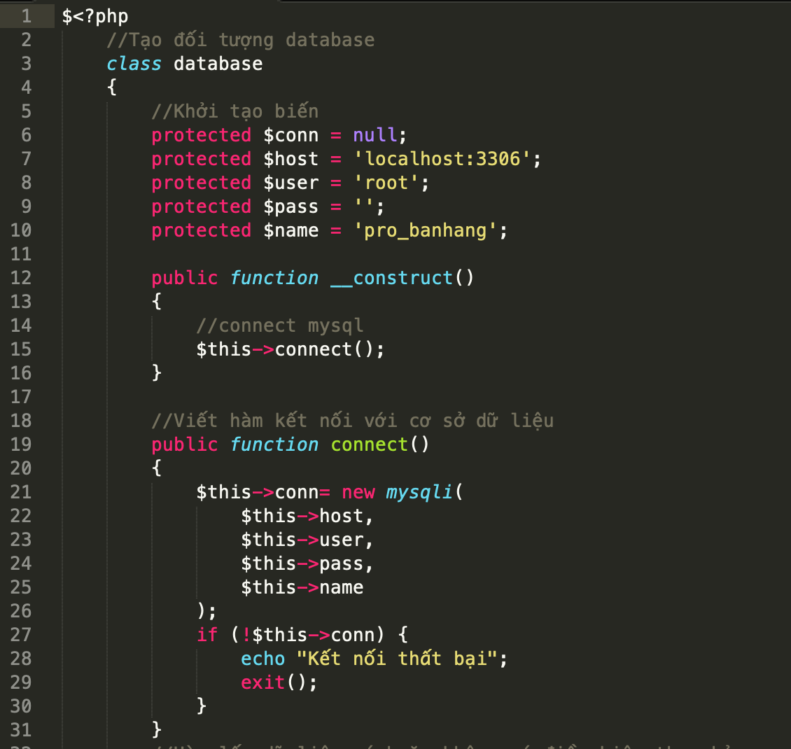

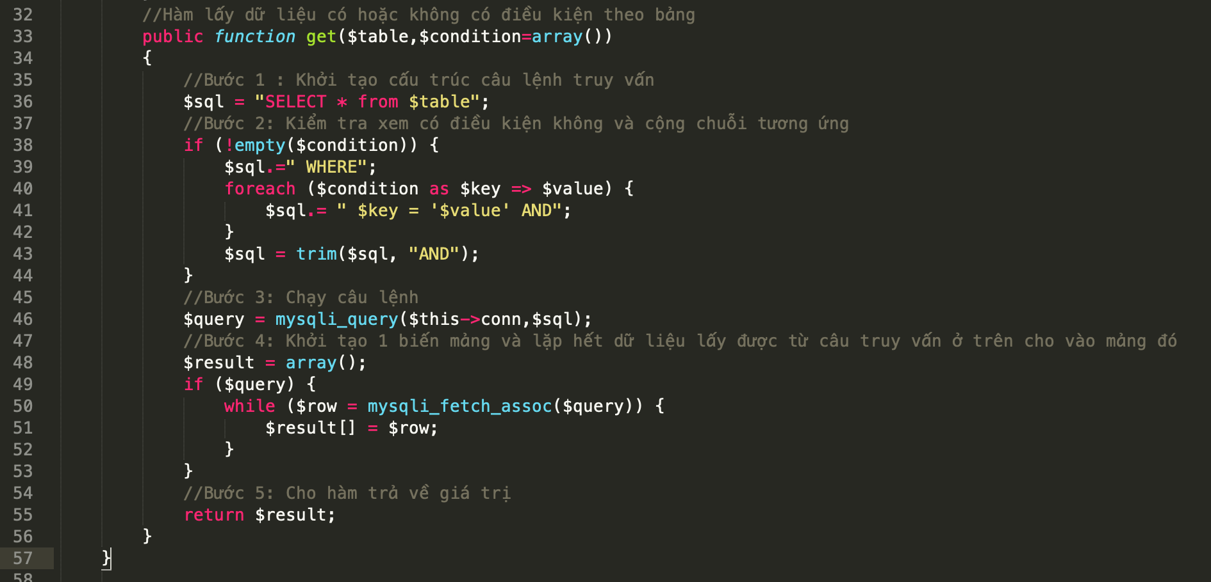

**Bước 5:** mở file **index.php** vừa tạo lúc đầu và thực hiện viết code như sau:

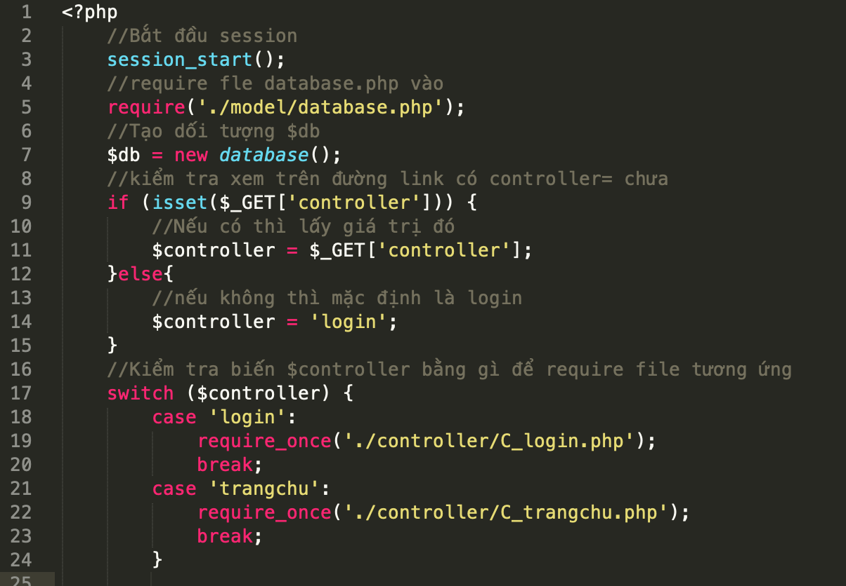

**Bước 6.** Vào thư mục controller tạo 1 file có tên: c_login.php và thực hiện viết code như sau:

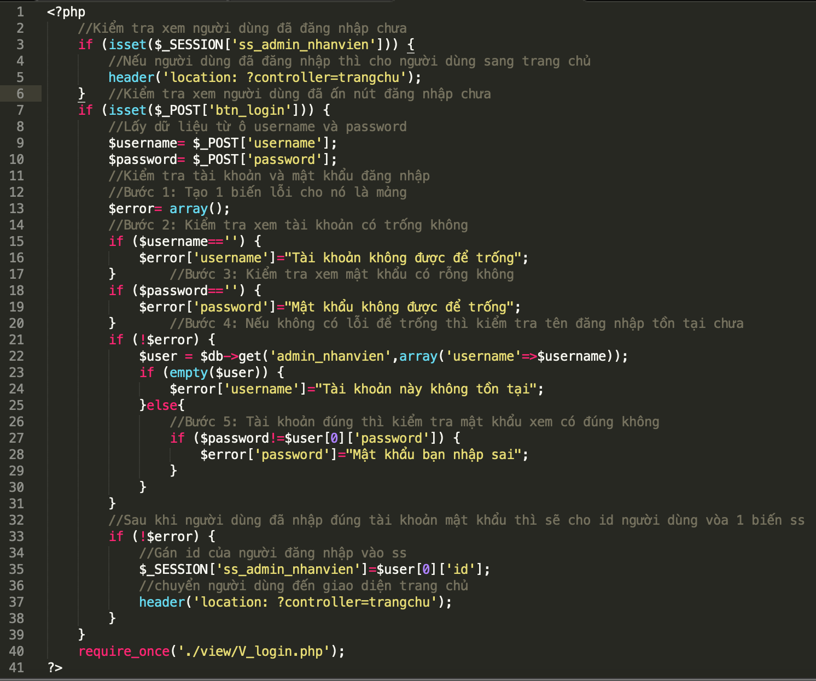

Chú ý: sau khi tạo xong **c_login.php**, mở **view/v_login.php** để gọi mảng lỗi ra và hiển thị lỗi nếu trong trường hợp người dùng nhập sai hoặc để trống (**để ý dòng 19, 29**)



**Bước 7:** tạo tiếp 1 file c_tranghu.php trong thư mục controller để sau khi đăng nhập thành công thì sẽ được điều hướng đến view trang chủ.

Mở file **c_trangchu.php** và viết code như sau:

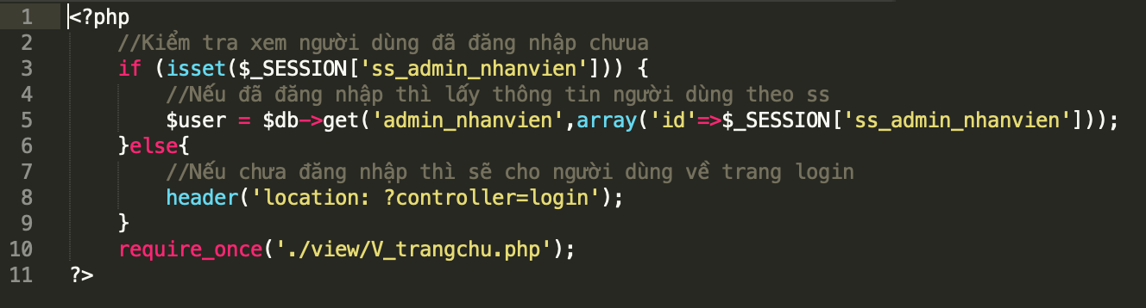

Thực hiện chạy thử trên trình duyệt

<http://localhost/web_banhang/> và quan sát kết quả

**PHẦN 2: ĐĂNG XUẤT**

**Bước 1:** vào view mở file **v_trangchu.php**, truyền **controller=log_out** như dòng 18 cho nút Đăng xuất

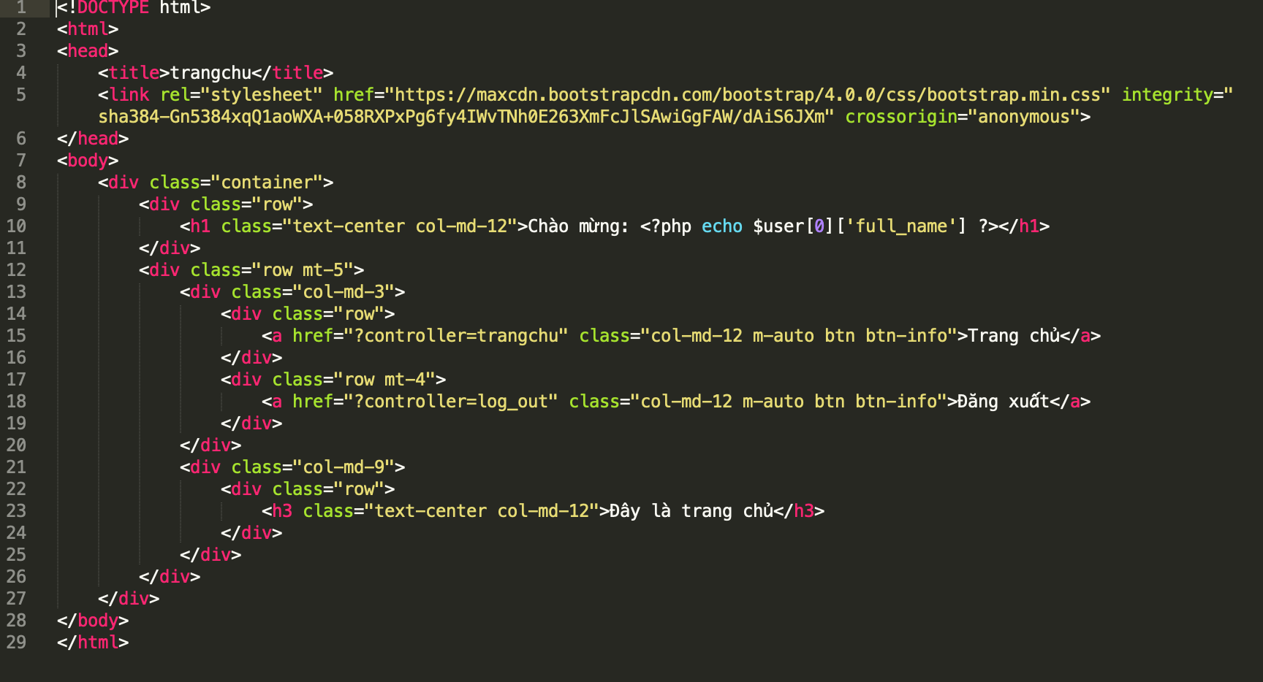

**Bước 2:** mở file i**ndex.php** và thêm 1 case như sau:

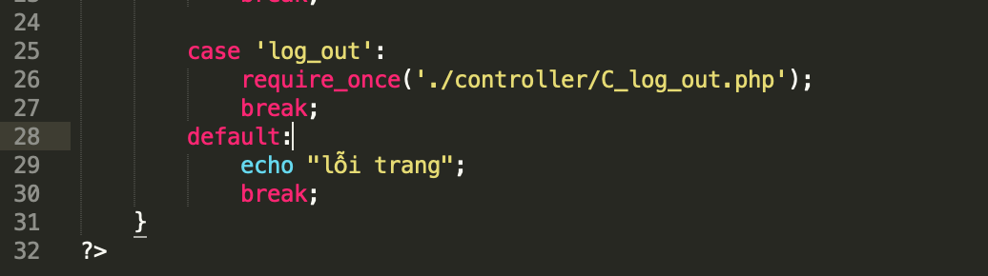

**Bước 3: tạo** 1 file **c_logout.php** trong thư mục controller và viết code như sau:

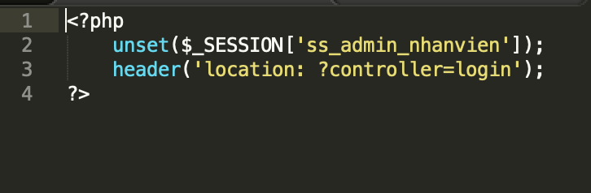

Thực hiện đăng xuất và quan sát kết quả